2024届毕业生推荐表注册填写说明
就业推荐表信息

一、学生用户注册
打开学校就业网（http:/www.91job.org.cn/），(请使用谷歌浏览器，网站不稳定，请同学们多尝试几次)。点击“学生登录”，输入学号、密码登录后，选择“就业推荐表”。(初始密码为身份证后8位)
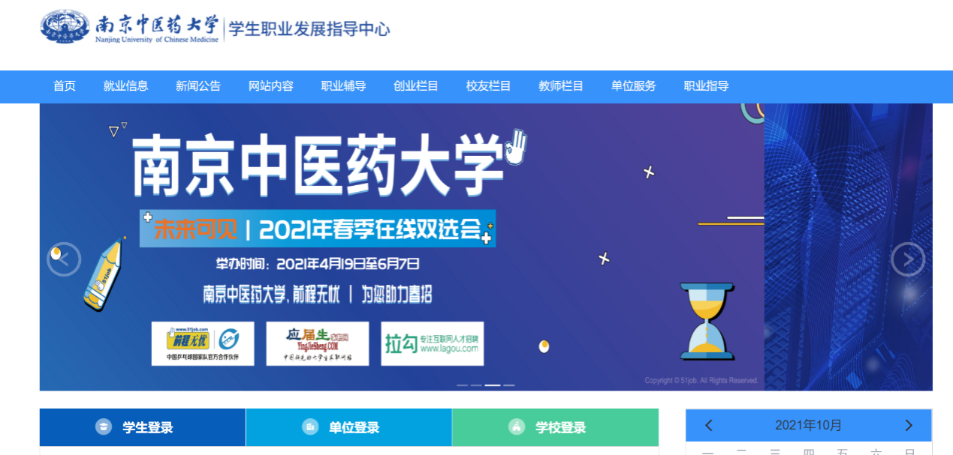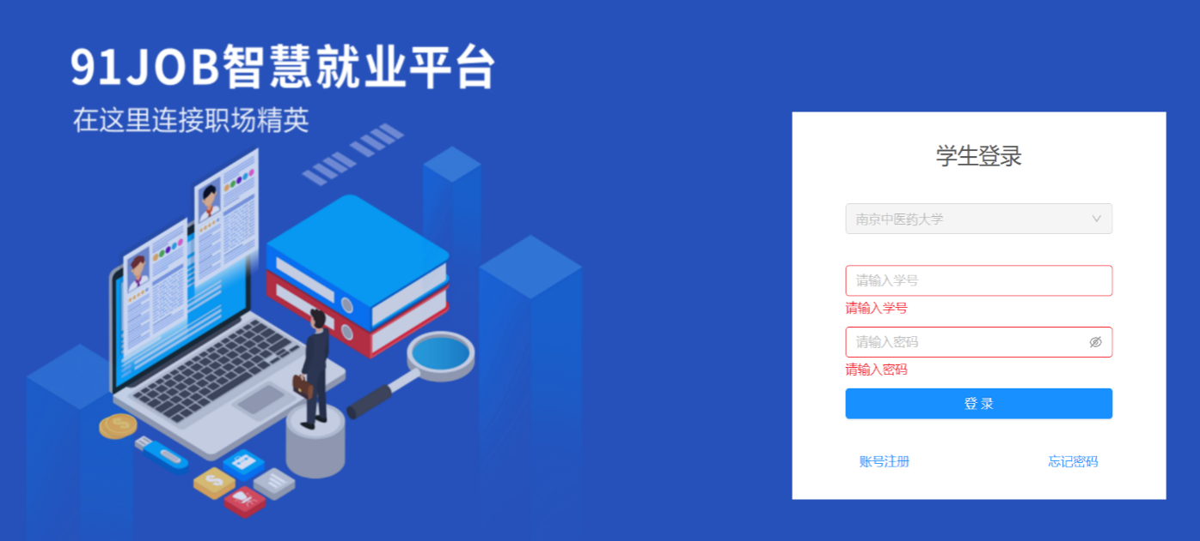
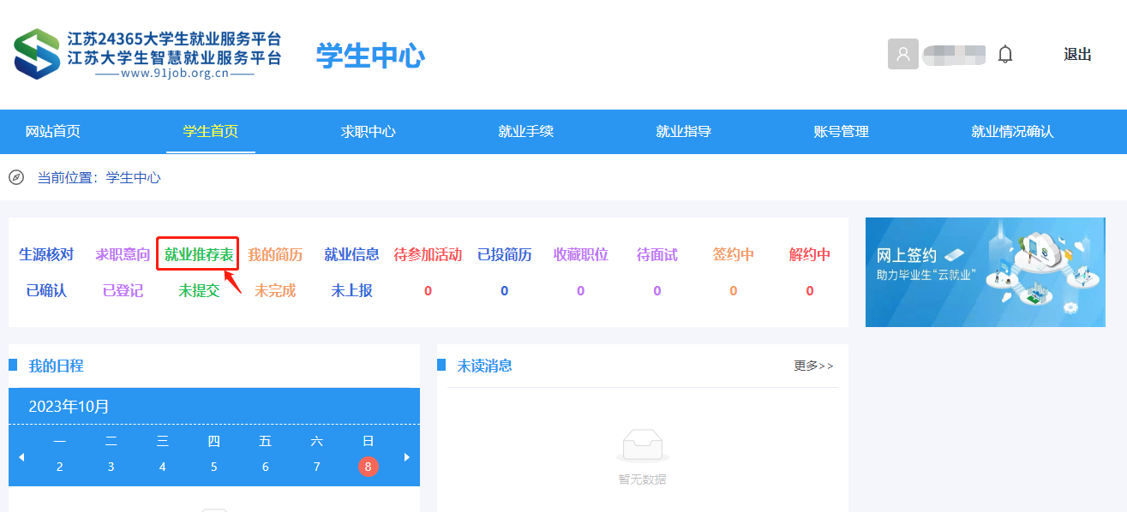

请先上传照片，再填写相关内容
二、编辑填写推荐表
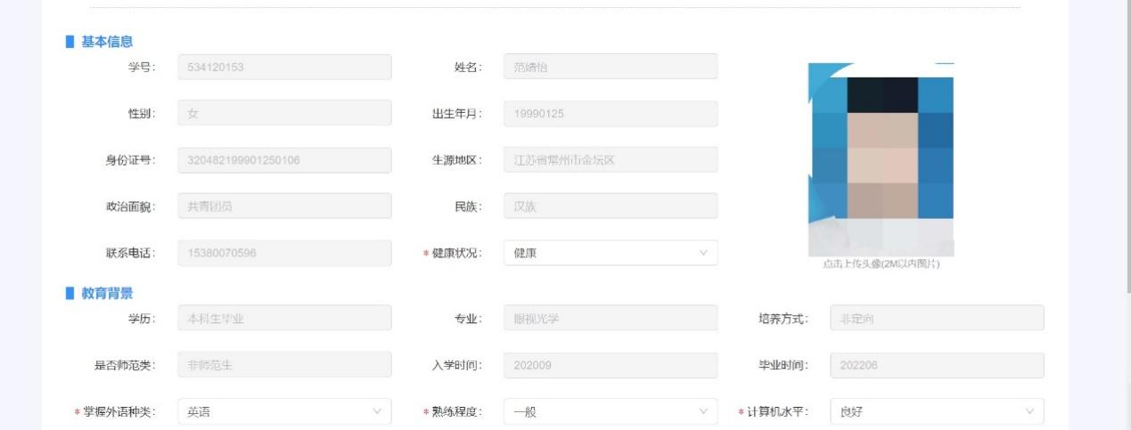
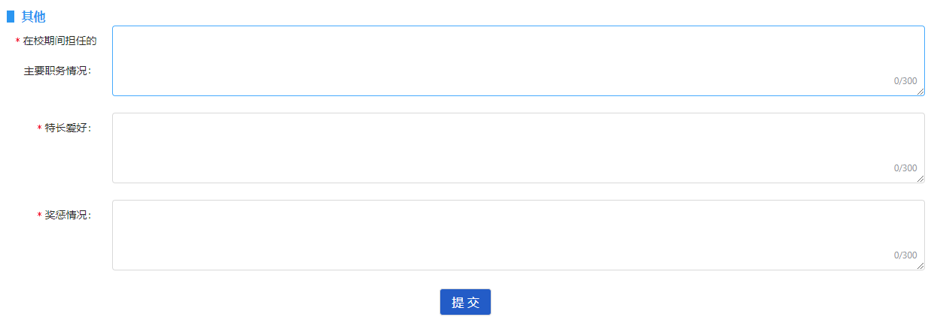
进入个人界面后，每位同学需要上传本人证件照（要求蓝底、免冠、2M以内），补充填写其他具体信息，请注意看每一项的填写要求，认真核对个人全部信息无误后，点击提交。学校审核后，学生不能再做修改。如仍发现问题，请联系所在各培养单位负责就业的老师，统一交研究生院集中处理。
注意事项：1.“在校任职情况”、“特长爱好”以及“获奖情况”字数控制在5行200字以内；
2.所填写的信息为真实信息，不得弄虚作假；
3.务必在10月12日前完成注册。

